**Unit 5 Whose dog is it ?**

**第四课时**

**B Let’s learn and Let’s talk**

**教学目标：**

1.学习正在进行时的一般疑问句，即：Is+主语+*v.ing* … ？并做出否定和肯定回答，即：Yes … /No … 。

2.能完成“Let’s try”部分的听力任务。

3.知道如何礼貌提出请求。

**教学重点：**

1.能在日常对话中灵活用英语询问他人是否正在进行某一动作。

2.能针对别人“询问是否进行某一动作”做出否定和肯定回答。

**教学难点：**

学会礼貌提出请求。

**教学工具：**

教学光盘，多媒体课件

**教学过程：**

**Step 1:Warm up**

**1.Sing a song**

2.出示动词正在进行时的单词卡片，教师随便指图片，学生“开火车”自问自答。

eg: What is he doing?

He’s sleeping.

What are they doing?

They are playing with each other.

What are they doing?

They are jumping.

**Step 2:Presentation**

设置情景：Sam is at ChenJie’s home.Guess，what are they talking about？出示Fido的图片问：Where is Fido？

1. 学习“Let’s try”部分。

①出示let’s try 三幅图片，预测Fido在哪里，练习句型：Is Fido sleeping/sitting/drinking in the living room/bedroom/kitchen?

②教师播放听力，播放第一遍，学生选择正确的图片。

③播放第二遍，思考并回答以下问题：

Does Sam play with Fido now?听完引导学生回答。

（2）学习“Let’s talk”部分。

①结合图片After a while ,where is Fido now?

②教师播放听力，播放第一遍，学生跟读，学习正确的语音语调,然后回答问题He’s is in the kitchen.

③播放第二遍，思考并回答以下问题：

Can Sam take Fido now?

W hat does Chen Jie ask Sam to do?

④回答问题，核对答案。并听第三遍对话，理解对话大意。

（2）同桌二人练习对话，注意尽量模仿正确的语音语调，带上头饰，情景表演Chen Jie和Sam之间的对话，教师进行点评。

（3）提出重难点句子“Is he drinking water?No,he isn\’t.He\’s eating.”出示不同动物图片练习句型。

（4）出示图片“小兔子们jump”，教师问：“Are they sleeping?”学生根据所讲的做肯定和否定回答：Yes,they are./No they aren\’t.同时出示图片练习该句型。

（5）提出重难点句子：“Can … ?”讲解礼貌请求，并模仿跟读。

（6）跟读“Let’s talk”部分录音。

**Step 3:Consolidation and extension**

（1）完成“Look and say”，展示出Fido做不同动作的图片，同桌两人运用句型“Is he … ?”“No,he isn’t.He is … ”/“Yes,he is”来回答Fido是否正在进行某项动作。

（2）Role play：Let’s talk部分对话，并表演出来。

（3）完成“Let’s check”部分听力。

（4）课堂小练习。

**1.What is Amy doing？**

**A. She is shopping.**

**B. She is eating lunch.**

**2.Whose bike is it?**

**A. It is his.**

**B. It is hers.**

**3.What is the cat doing？**

**A. It is climbing.**

**B. It is sleeping.**

**4.What is Wu Yifan doing now?**

**A. He is playing.**

**B. He is eating.**

**Step 4:Homework** 

**板书设计：**

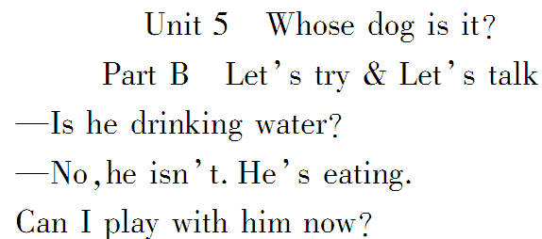

**教学反思：**

本课时除了巩固描述某人或某物正在进行某动作，也要求学生掌握“询问某人或某物是否正在进行某动作”，并做出相应的回答，即灵活运用句型：

“What+be+主语+doing?主语+be+*v. ing*”，“be+主语+*v. ing*?Yes,主语+be/No.主语+be+not.”，另外，也要求学生简单了解如何礼貌提出请求。